前 言

衍生证券已经有很长的历史。期权和期货是所有衍生证券里在交易所交易最活跃的衍生证券。十七世纪晚期，在荷兰的Amsterdam股票交易所，就已经有了期权这种形式的证券交易。到了18世纪，看涨和看跌期权开始在伦敦有组织的进行交易，但这些交易在有些场合是被明令禁止的。1973年建立的Chicago Board Options Exchange (CBOE) 大大带动了期权的交易。1975年看跌期权开始在CBOE挂牌交易。19世纪出现有组织的期货市场。
期权定价理论是最成熟也是最重要的衍生证券定价理论。最早的期权定价理论可以追溯到1900年Bachelier (1900) 的博士论文，该论文对投机活动的定价进行了重要的理论研究，并利用法国交易所的数据进行了实证研究。Bachelier的工作标志着在连续时间下，数学科学中随机过程理论和经济学中衍生证券定价理论的双双诞生。Bachelier的主要贡献在于：发展了连续时间游走过程（受Louis Bachelier 工作的启发，Kiyoshi Itô在二十世纪四、五十年代作出了随机分析方面奠基性的工作，这套理论随即成为金融学最本质的数学工具，也带来了衍生证券定价理论革命性的飞跃。）。65年后，Samuelson（1965）用标的资产的价格服从几何连续随机游走运动的假设代替Bachelier的标的资产服从连续随机游走运动的假设，重新考虑期权的定价问题。他利用标的资产的期望回报率对期权的终端支付进行折现，得到了接近于Black-Scholes-Merton期权定价公式的期权定价方法。但是，风险中性定价的概念直到Black-Scholes（1973）和Merton（1973）才得以突破。他们的工作使随机分析和经济学达到了最优美的结合，也给金融实际操作带来了最具有影响力的冲击。Scholes和Merton也由此获得1997年诺贝尔经济学奖。由于许多权益都可以被视为偶发性权益（例如债务，股权，保险等），所以在他们以后，期权定价的技巧被广泛的应用到许多金融领域和非金融领域，包括各种衍生证券定价、公司投资决策等。学术领域内的巨大进步带来了实际领域的飞速发展。期权定价的技巧对产生全球化的金融产品和金融市场起着最基本的作用。由于衍生资产在证券市场中具有分散风险、完备化市场等重要作用，近年来，从事金融产品的创造及定价的行业蓬勃发展，从而使得期权定价理论得到不断的改进和拓展。所以，无论从理论还是从实际需要出发，期权定价的思想都具有十分重要的意义。
从20世纪80年代开始，这一领域在思想上没有大的突破。许多研究停留在完善和计算方面。我们可以把这些研究大致分为：复杂衍生证券的定价（例如MBS，奇异期权等）；数值计算（例如美式期权定价，亚式期权）；拓展模型来解释Black-Scholes 模型不能解释的现象（例如Volatility smile）；交易约束和交易成本对衍生证券套期保值和定价的影响。

套利机会和套期保值、有效市场假设、均衡
- 衍生证券定价的经典理论
衍生证券定价的基本思想是，在完备市场中，通过自融资的动态证券组合策略来合成衍生证券，从而衍生证券的价格等于证券组合最初的成本。
1.1 二项树模型
该模型由Sharpe（1978）提出， Cox, Ross and Rubinstein（1979）对它进行了拓展。尽管最初提出二项树模型的目的是为了避开随机分析来解释Black-Scholes-Merton模型，但现在该模型已成为对复杂衍生证券进行定价的标准数值计算程序。
假设标的资产的价格服从二项分布产生的过程，如图所示

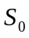=标的资产现在的价格
=标的资产上涨的概率
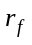=无风险利率
=标的资产上涨的幅度
=标的资产下跌的幅度
=衍生证券现在的价格
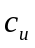=当标的资产价格为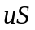时衍生物的价格
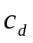=当标的资产价格为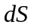时衍生物的价格
对的限制为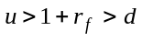，这是无套利条件，也是保证在套期保值过程中解的存在性的条件。直观地可以看出，无论是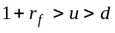（这时，无风险利率总比股票的风险回报率高）还是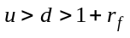（这时，无风险利率总比股票的风险回报率低），都存在套利机会。
我们构造无风险套期保值证券组合：以价格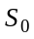买一份股票，买份以股票为标的物的衍生证券（称为套期保值比率）。下图说明了这个套期保值证券组合的到期支付。如果这个套期保值证券组合在每种状态下的到期支付都相等，则这个证券组合是无风险的。
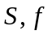

套期保值证券组合的到期支付

让支付相等，得到：
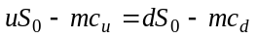
从上式中解出衍生证券的份数：
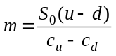

因为套期保值证券组合是无风险的，它的终端支付应该等于它的现价乘以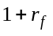，即，
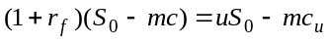
从这个式子得出衍生证券的价格：
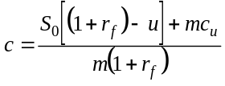
把套期保值比率代入得：
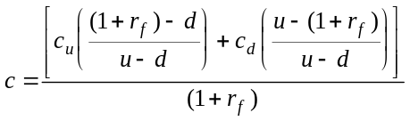
设
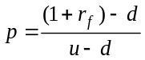，
则
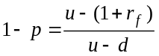。
从而，我们得到：
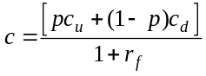 (7.24)
这里定义的总是大于0而小于1，具有概率的性质，我们称之为套期保值概率。从的定义可以看出，无套利条件成立当且仅当大于0而小于1（即，是概率），所以，在金融学里，我们又把称为等价鞅测度。这儿所说的正是金融学的一个重要定理：无套利等价于存在等价鞅测度。我们也可从另外一个角度来解释的意义：是当市场达到均衡时，风险中性者所认为的值，即，股票价格上涨的概率。作为风险中性者，投资者仅仅需要投资在风险股票上的回报率为无风险利率，因此，我们有：
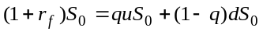
从中解出值，得到：
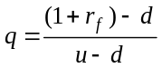
所以，对一个风险中性者来说，=，而衍生证券的价格可以解释为，在一个风险中性环境中，衍生证券的期望终端支付的折现值。
在求得衍生证券价格的过程中，有两点是至关重要的，一是套期保值证券组合的存在性；二是无风险的套期保值证券组合的的回报率为无风险利率。
无套利定价原理很容易推广到多期二项树股票价格过程。Cox, Ross and Rubinstein（1979）证明，当二项树模型中每期的时间趋于0时，股票价格依分布收敛于对数状态扩散过程，而期权价格公式收敛于Black-Scholes-Merton定价公式。

1.2 Black-Scholes-Merton模型
Black and Scholes (1973) 和Merton (1973) 利用随机分析这种强有力的方法，第一次对期权定价问题提出了严格的解。
标的股票的价格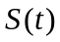服从如下的随机微分方程
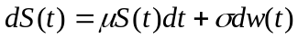， （1.2.1）
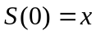，
这里，
为常数，称为漂移项，可以视为股票的瞬时期望回报率，
为常数，称为扩散项，可以视为股票的瞬时标准差，
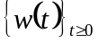为标准布朗运动，
为常数。
无风险债券的价格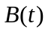服从如下的方程
， (1.2.2)
这里，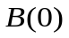、为常数。
对于给定的欧式看涨期权，由于它的到期日支付是标的股票的函数，我们假设期权的价格为标的股票价格的函数
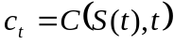，
这里，我们并不知道函数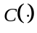的具体形式，只知道它在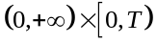是两次连续可微的。
对函数利用Itô引理，我们得到
，， (1.2.3)
这里，
。
下面，我们利用套期保值的思想，希望通过股票和债券构造证券组合来模拟欧式看涨期权的价格。假设自融资交易策略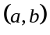=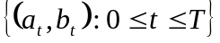满足此要求，这里，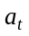表示在时间购买的股票份数，表示在时间购买的债券的份数，则
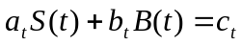，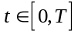。 （1.2.4）
由(1.2.1)、(1.2.2)和上式，我们得到
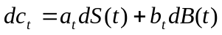
， （1.2.5）
通过比较(1.2.3)与(1.2.4)两式中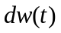与的系数，我们来确定满足要求的自融资交易策略。首先，我们比较的系数，得到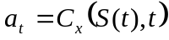。由(1.2.4)，我们得到
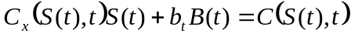，
从而
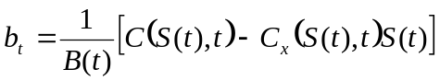。
其次，我们比较的系数，得到，对于有

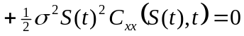 (1.2.6)
为了(1.2.6)成立，只需满足如下的偏微分方程
， (1.2.7)
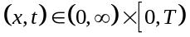，
由欧式期权的到期日支付得边界条件
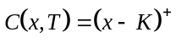，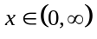。 (1.2.8)
利用Feynman-Kac公式，通过解带边界条件(1.2.8)的偏微分方程(1.2.7)，我们得到Black-Scholes期权定价公式
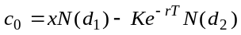
这里
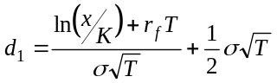
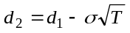。

具体的解过程由Smith (1976) 和Malliaris (1983) 给出。Smith非常系统的给出了期权定价方法的应用，Malliaris说明了随机分析的本质作用。Duffie (1996) 给出了Black-Scholes-Merton定价公式的数学基础以及金融解释，同时还给出了期权定价的金融学解释。
上面给出的欧式期权的定价方法的基本假设是市场无套利机会，同时应满足如下假设：股票价格服从常波幅的扩散过程；市场连续交易；常无风险利率；市场无摩擦。在上述假设下，期权定价这样原始的问题被刻画成金融思想和数学推导的完美结合。在本课程中，我们将看到无套利假设是衍生证券定价的灵魂思想。在开始本课程之前，我们可以通过Merton(1998) 和Scholes(1998) 在获得诺贝尔经济学奖时所作报告来全面了解在过去30年中相关领域的发展。

1.3 衍生证券的一般定价方法
直到1976年，利用复合的证券组合一直是期权定价的基础。Cox and Ross (1976) 引入风险中性定价的概念，他们利用无风险利率代替股票价格过程的漂移项。在他们工作的基础上，Harrison and Kreps (1979)， Harrison and Pliska (1981) 建立了系统的风险中性定价的理论框架以及与无套利的联系。在1.2节中，我们已经提到了风险中性概率的定义。无套利等价于存在等价概率测度，在等价概率测度下，期权和证券的价格以无风险利率折现后，是一个鞅过程。这是动态资产定价的基础。根据资产定价的基本定理，对随机过程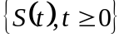而言，存在等价鞅测度本质上等价于无套利机会。换一种说法，如果资产的折现价格不存在套利机会，则资产定价定理说明原有的概率测度可以用一个新的概率测度代替，在新概率测度下，资产的折现价格过程是一个鞅过程。早期的风险中性定价工作是以货币市场帐户作为计量单位的。事实上，计量单位的选取有很大的灵活性。Geman, El Karoui and Rochet (1995) 证明可以选取不同的计量单位。对于每一个计量单位，都有一个概率与其相对应，从而有不同的定价模型。纯折现债券的价格，不同到期日的远期合约都可以用来作为计量单位。计量单位的选取的灵活性产生了许多利率衍生证券的定价模型。

1.4 随机波幅模型
Wiggins (1987) 推广了Black-Scholes-Merton期权定价模型。假设（1.2.1）中的瞬时波幅服从一个扩散过程
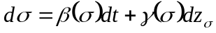 (1.4.1)
这里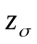是一个标准布朗运动，它和布朗运动的相关系数为。在这种市场中，因为有两种风险根源和，所以不能通过股票和债券构造证券组合来模拟欧式看涨期权的价格。波幅风险的价格由市场均衡来确定，而一般来说，不存在期权价格闭形式解。Wiggins通过有限差分、Kalman 滤子和Monte Carlo 模拟计算方法来求解。
在波幅风险价格是常数，波幅是同方差的O-U过程的假设下，Heston (1993)得到欧式看涨期权闭形式的解。

2．利率衍生证券、奇异期权和实物期权
2.1 期货期权和外汇期权
期货期权和外汇期权在二十世纪80年代初期开始在交易所交易。Black（1976）研究期货合约与远期合约之间的差别。在Black-Scholes-Merton模型的假设下，用期货价格代替股票价格，并引入一个大小等于利率的假设红利收益率，Black得到了期货期权的价格。
利用同样的思想，Garman and Kohlhagen（1983）说明，在Black-Scholes-Merton模型的假设下，用外汇现货价格代替股票价格，并引入一个大小等于外汇利率的假设红利收益率，可以得到以现货外汇为标的物的欧式看涨期权的价格。这两篇文献都说明了Black-Scholes-Merton模型的灵活性和广泛应用性。

2.2 利率衍生证券
为了给利率衍生证券定价，需要建立利率期限结构模型。Vasicek (1977) 提出第一个利率期限结构的无套利模型。假设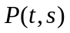表示到期日为的折现债券在时间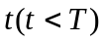的价格，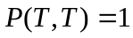。假设瞬时利率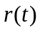服从随机微分方程
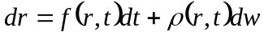
这里是标准布朗运动。利用无套利假设，Vasicek 得到如下偏微分方程
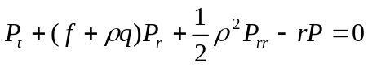 (2.2.3)
这里是利率风险价格。尽管无套利假设限制了函数，但是仍旧可以允许广泛的形式。
在对一般模型加上如下假设：利率风险是常数，现货利率服从同方差的O-U过程，Vasicek得到了债券价格闭形式的解。Vasicek模型的这种特殊形式称为Vasicek模型。
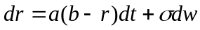
在Vasicek模型框架下，Jamshidiam (1989)得到以折现债券为标的物的欧式期权价格闭形式的解。
Cox, Ingersoll and Ross （1985）特殊化Vasicek的一般模型：利率风险是常数，与现货利率的平方根成比例。
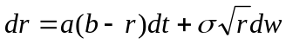
与Vasicek模型不同在于，该模型不允许利率是负的。Cox, Ingersoll and Ross得到了债券价格闭形式的解和以折现债券为标的物的欧式期权价格闭形式的解。
Ho and Lee (1986)
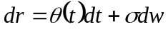
Black, Derman and Toy (1990)
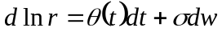
Hull and White (1990)
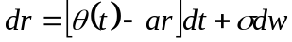
Heath, Jarrow and Morton (1992)把Ho and Lee模型推广到多因子的连续时间模型。

2.3 奇异衍生证券
奇异期权的定价研究并没有在定价思想上取得任何突破。绝大部分研究利用标准的定价理论来给奇异期权定价。新结果主要在计算方法上。

2.4 实物期权
Brennan and Schwartz (1985) 自然资源投资定价
Paddock, Siegel and Smith (1988) 海洋天然气租赁合同定价

3．美式期权、计算方法和信誉风险
3.1 美式期权定价
Roll (1977) 利用三个欧式看涨期权的结合体来逼近以支付红利股票为标的物的美式看涨期权。 Geske and Johnson (1984) 把美式看跌期权价格分析解表示成无穷序列的复合期权的价格。Barone-Adesi and Whaley (1987) 提出了在计算上非常有效的解决以商品和期货合约为标的物的美式看涨和看跌期权的定价问题。Bensoussan (1984) 利用最优停时问题来研究美式期权定价问题。

3.2 计算方法
Black-Scholes-Merton期权定价模型早期成功的部分原因在于给出了欧式看涨期权价格的闭形式解，并且容易计算。当原始模型的简单假设被放松以后，我们往往求助于数值算法。
Brennan and Schwartz (1978) ，Das (1997) 有限差分方法
Boyle (1977) , Boyle, Broadie, and Glasserman (1997) Monte Carlo方法
Cox, Ross and Rubinstein（1979）二项树方法
3.3 信誉风险
衍生证券，特别是那些场外交易的证券，具有很大的违约风险。而场外衍生证券的快速增长，要求我们去度量、管理、加以和对冲违约风险。信誉衍生证券是一种合约，其支付依赖于标的固定收益证券的信誉等级，这些古代收益证券通常是债券或者银行贷款。信誉衍生证券要求我们把信誉风险和通常的利率风险等分开。
Longstaff and Schwartz (1995)公司风险债务定价。
Jarrow and Turnbull (1995)考虑两种信誉风险，一种是标的资产违约风险，一种是衍生证券的写者违约。
Leland (1998)

References

Bachelier, L.[1900](1964), Theory of speculation, in P. Cootner (ed.), The Random Character of Stock Market Prices, Cambridge, MA:MIT Press, pp. 17-78.
Barone-Adesi and Whaley (1987), Efficient analytical approximation of American option values, J.F. 42, 301-320.
Bensoussan (1984), On the theory of option pricing, Acta. Appl. 2, 139-158.
Black（1976）, The pricing commodity contracts, J.F.E.3, 167-79.
Black, Derman and Toy (1990), A one-factor model of interest rates and its application to treasury bond options, Financial Analysis Journal 46, 33-39.
Black, F. and M. S.Scholes (1973), The pricing of options and corporate liabilities, Journal of Political Economy 81, 637-659.
Boyle, P. P. (1977), Options: A Monte Carlo approach, J. F. E 4, 323-38.
Brennan, M. J. and E. S.Schwartz (1978), Finite difference methods and jump processes aricing in the pricing of contingent claims: A synthesis, J.F.Q.A.13, 461-74.
Brennan and Schwartz (1985), Evaluating natural resource investments, Journal of Business 58, 135-57.
Boyle, Broadie, and Glasserman (1997), Monte Carlo Methods for security pricing, J.E.D.C21,1267-321.
Cox, Ingersoll and Ross （1985）, A theory of the term structure of interest rates, Econometrica 53, 385-407.
Cox, Ross and Rubinstein(1979), Option pricing: A simplified approach, J.F.E 7, 229-63.
Das (1997), Discrete-time bond and option pricing for jump-diffusion processes, Review of Derivatives Research 1, 211-43.
Duffie, 1996, Dynamic Asset Pricing, Princeton: Princeton, NJ: Pricing University Press.
Garman and Kohlhagen (1983), Foreign currency option values, Journal of International Money and Finance 2, 231-37.
Geman, El Karoui and Rochet (1995), Changes of numeraire, changes of probability measures, and pricing of options, Journal of Applied Probability 32, 443-458.
Geske and Johnson (1984), The American put option valued analytically, J.F. 39, 1511-24.
Harrison, J. M. and Kreps, D., Martingales and arbitrage in multiperiod securities markets, Journal of Economic Theory, 1979, 20, 381-408.
Harrison, J. M. and Pliska, S. Martingale and stochastic integrals in the theory of continuous trading, stochastic Process. Appl., 1981, 11, 215-260.
⎯⎯, A stochastic calculus model of continuous trading: Complete markets, Stochastic Process. Appl., 1983, 15, 313-316.
Heath, Jarrow and Morton (1992), Bond pricing and the term structure of interest rates: A new methodology, Econometrica 60, 77-105.
Heston (1993), A closed-form solution for options with stochastic volatility with applications to bond and currency options, R.F.S 6, 327-343.
Ho and Lee (1986), Term structure movements and pricing interest rate continegent claims, J.F. 41, 1011-29.
Hull and White (1990), Pricing interest-rate-derivative securities, R.F.S 3, 573-92.
Longstaff and Schwartz (1995), A simple approach to valuing risky fixed and floating rate debt, J.F. 50, 789-819.
Jamshidiam (1989), An exact bond option pricing formula, J.F. 44, 205-9.
Jarrow and Turnbull (1995), Pricing options on derivative securities subject to credit risk, J.F. 50, 53-85.
Leland (1998), Agency costs, risk management and capital structure, J.F. 53, 1213-1243.
Malliaris (1983), Ito’s Calculus in financial decision making, Society of Industrial and Applied Mathmatics Review 25, 481-96.
Merton, R.C., Theory of Rational Option Pricing, Bell Journal of Economics and Management Sciences, 1973, 4(1), 141-183.
——, Applications of Option-Pricing Theory: Twenty-Five Years Later, The American Economic Review, 1997b, 88(3), 323-349.
Paddock, Siegel and Smith (1988), Option valuation of claims on real assets: The case of offshore petroleum leases, Q.J.E. 103, 479-508.
Roll (1977), An analytical formula for unprotected American call options on stocks with known dividends, J.F.E. 5, 251-258.
Samuelson (1965), Rational theory of warrant pricing, Industrial Management Review 6, 13-31.
Scholes, M. S., Derivatives in a Dynamic environment, The American Economic Review, 1997, 88(3), 350-370.
Sharpe, W. F. (1978), Investments, Englewood Cliffs, NJ: Prentice-Hall.
Smith, C. W. Jr (1976), Option pricing: A review, J.F.E3, 3-51.
Vasicek (1977), An equilibrium characterization of the term structure, J.F.E.5, 177-88.
Wiggins (1987), Option values under stochastic volatility: Theory and Empirical Estimates, J.F.E. 19, 351-72.

